INDICAÇÃO Nº 1644/2021

Sr. Presidente:
O vereador Eder Linio Garcia - PTB solicita que seja encaminhado a Exma. Sra. Prefeita Municipal Lucimara Godoy Vilas Boas a seguinte indicação:
Avaliação para que “seja feito poda drástica na árvore” localizada à Teresa BarbisanLazzaretti nº100 , Ana Carolina

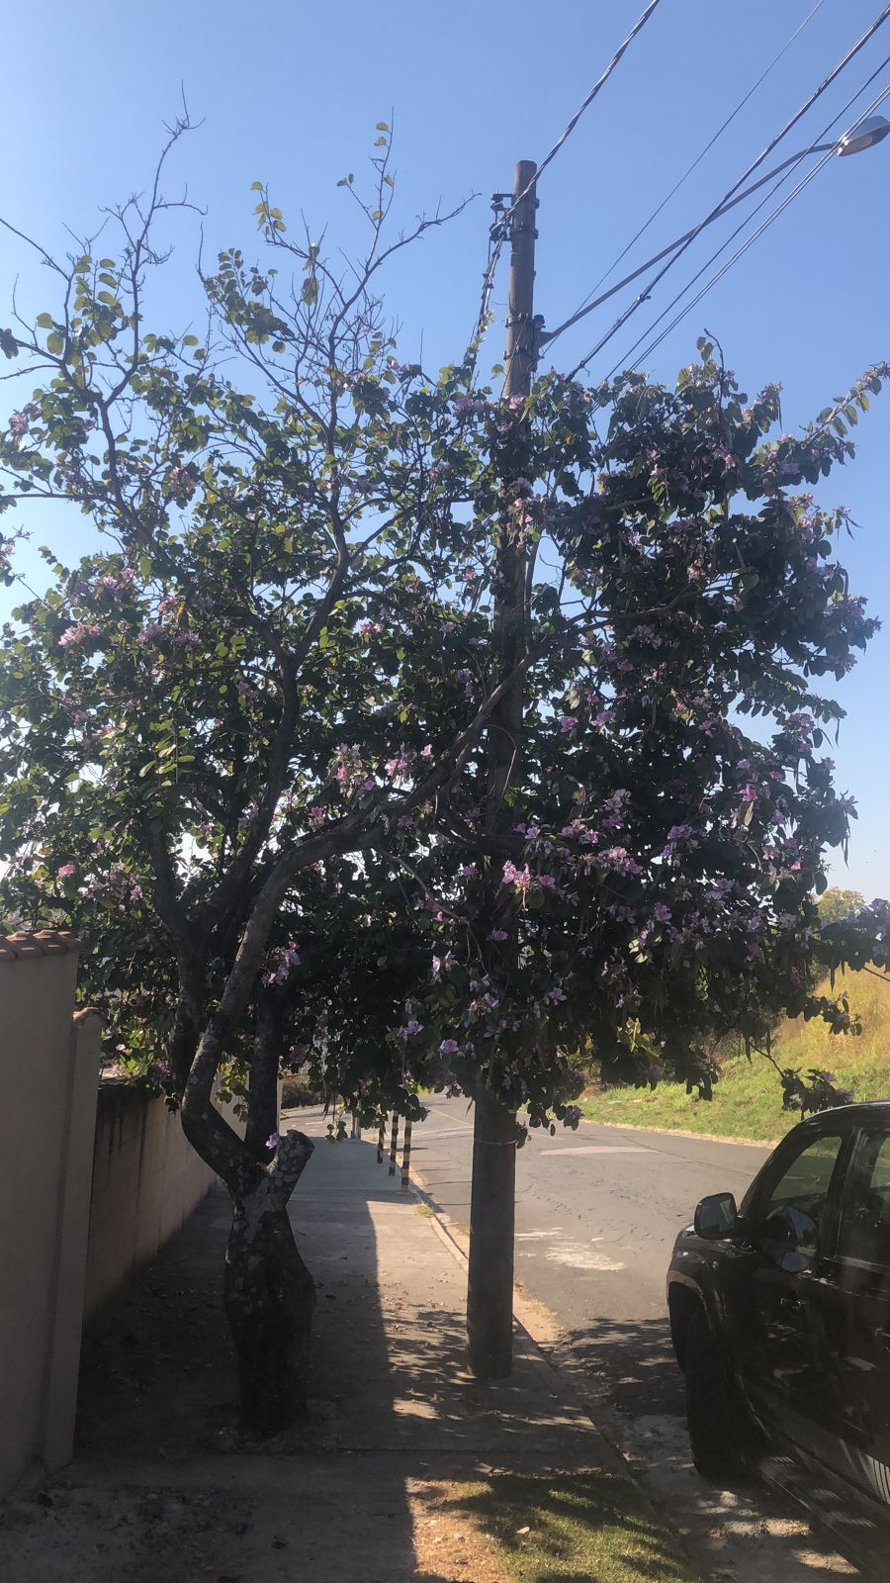

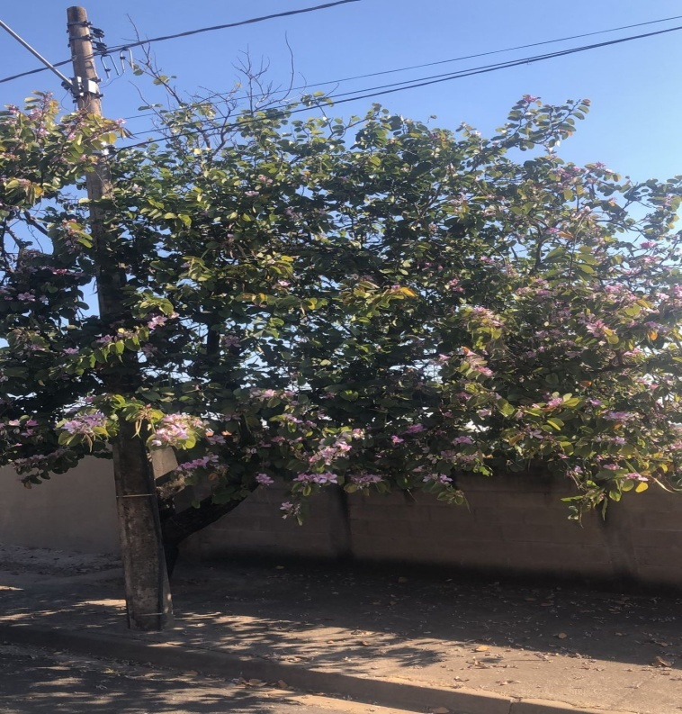

Justificativa: Solicito uma avaliação para que seja solucionado o problema em questão, uma vez que a árvore esta em contato com a fiação elétrica.

Valinhos, 23 de agosto de 2021.

Eder Linio Garcia
Vereador - PTB

